**实验报告1-消灭星星**

**一．设计思路**

模仿游戏消灭星星写的

1. **设计过程**

首先写的是游戏的核心的函数，没有直接就用winmain函数，而是首先写了一个main函数，因为我觉得winmain函数检查bug没有winmain方便（也可能是我技术不行）。

写之前想的数据类型和预期中的差不多，所以到后期游戏并没有大改。我是刚开始写就直接拆开了，所以挺好的，如果刚开始就只写在一个c文件里，拆函数的时候会比较不好拆。

然后主要的函数就是消灭星星的栈的判断，根据迷宫求解改的，思路是利用栈的穷举查找所有颜色相同的星星块。写好核心函数然后就进行调试，把核心函数的bug改的差不多了，然后才进绘图，调试，加菜单，调试。最后就写好了

1. **代码分析**

绘图的时候出的错误比较多，改的错误类型也变得多样化了起来，比如内存分配弄不好，就会直接导致整个窗口挂掉。

1. **效果展示**

、

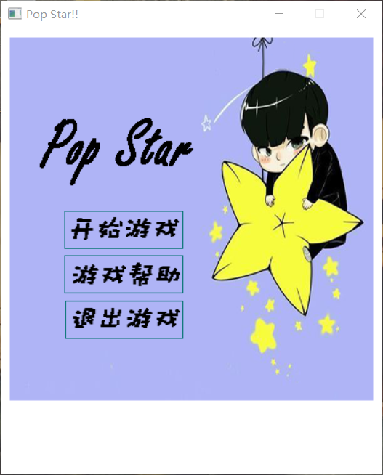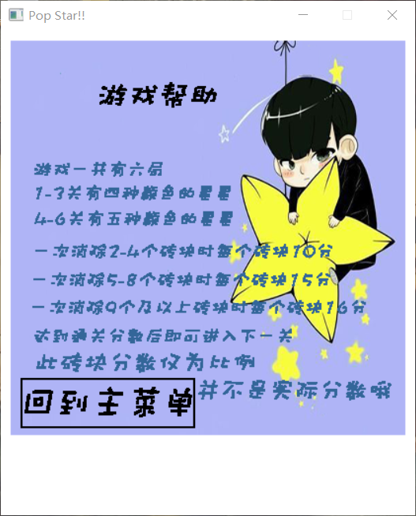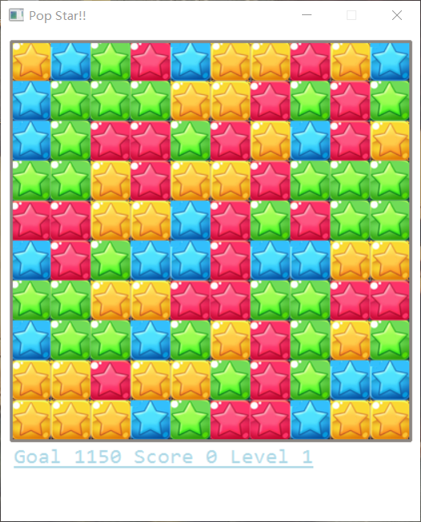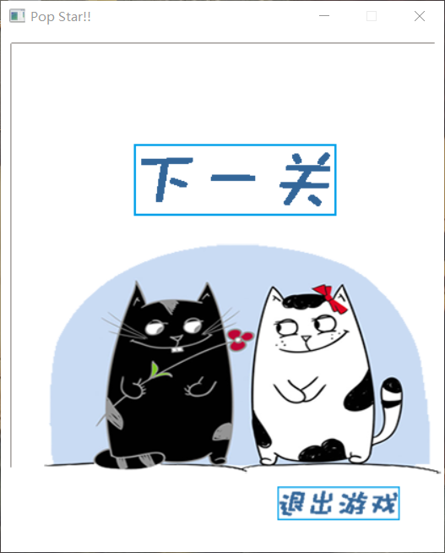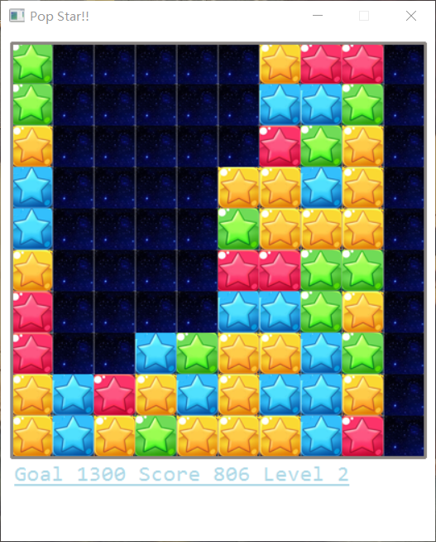

1. **我学到了什么**

首先我接触了回调函数和windows的消息机制，我觉得这两个概念比较有意思，而且这两个概念在我后来在python的游戏里也使用到了。

然后我认识到了内存释放的重要性，我以前只追求写出来的程序能运行就够了，但是我现在觉得一个程序能运行远远不够，还要具有足够的健壮性，而且实现的方式要尽力去优化。

最后接触了画笔，画刷，画布等概念。算是接触了怎么把图片绘制到窗口上，在没有接触绘图的概念之前，我觉得要把一张图片绘制到窗口上对我来说是一件不可能完成的事情。现在居然轻松做到了，这证明使用函数非常的能提高生产力。